BAC 2021 / EPREUVES COMMUNES EN CONTROLE CONTINU
Objectif attendu : Niveau B1 du CECRL à la fin des études du 2d degré.
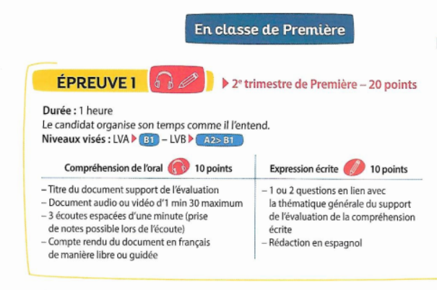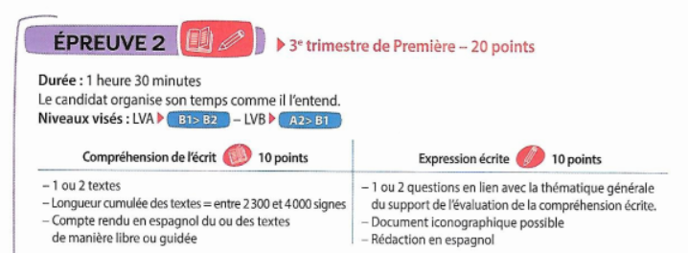
Le nouveau programme s’appuie sur 8 axes dont 6 devront être traités au cours de l’année :
